La feuille morte

Jourdan et sa famille habitent une ferme dans le sud de la France.
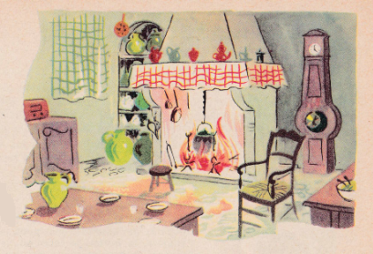
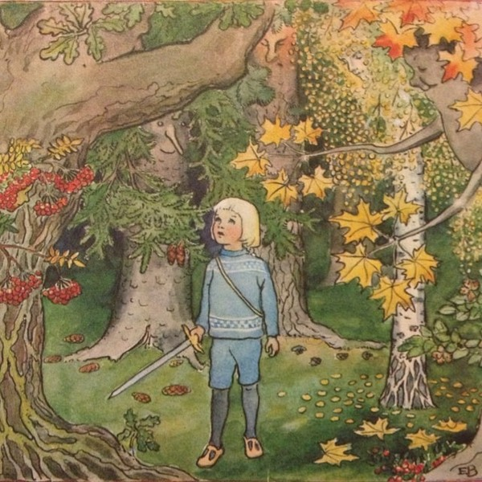
1. L'automne commença à suinter dans les maisons et les étables. C'était une odeur comme quand on a ouvert toutes les boîtes d'herbes à tisanes. Et Jourdan regarda vers le dessus de la cheminée. Les boîtes étaient fermées. Cependant l'odeur était là. Elle faisait penser à des litières, à des campements dans les bois. Un, deux, trois, quatre, puis tous les érables s'allumèrent*. Ils se transmettaient la flamme de l'un à l'autre. Les yeuses restaient vertes, les chênes restaient verts, les bouleaux restaient verts. De larges assemblées d'arbres gardaient leur paix et leur couleur mais, de loin en loin, les érables s'allumaient.

2. Il y avait aussi une petite liane. Son audace d'été l'avait emportée jusque sur le toit de la forêt. Elle avait fait toute sa vie là-dessus, étendue sur les feuillages. Elle s'était accrochée partout avec toutes ses vrilles, elle était mariée à plus de cent espèces d'arbres.
Elle commença à jaunir, puis à sécher et, au bout de deux ou trois jours, elle était morte.
Le temps restait au chaud. Le soleil passait un peu plus bas. Le ciel restait pareil, mais la petite liane était morte. Voilà, et pourtant, pendant tout l'été, elle avait supporté le poids des oiseaux et l'ombre des nuages.
3. Le vieux Jacquou, un soir, était assis dans la cuisine. La soupe bouillait. Il était seul. Barbe, sa femme, était allée chercher du persil. Honoré le gendre, finissait de labourer. Joséphine et les enfants étaient allés au puits.
La porte était ouverte. Chaque soir, le ciel était magnifique. Le soleil se couchait après toute une grande bataille.
Jacquou était assis et il écoutait. Il entendait marcher dehors. C'étaient des raclements comme quand on marche en traînant les pieds. Ça s'arrêtait puis ça reprenait.
Il y avait un peu de vent: le peuplier se balançait.
4. Jacquou se dit: "Qui ça peut être?"
Il pensa à un des petits enfants, puis à Honoré peut-être arrêté là dehors, en train de regarder le ciel lui aussi; puis à Barbe, et même il lui cria doucement:
-Oh! ma vieille!
Mais, rien ne répondit et ça resta un moment tranquille. Puis ça recommença à marcher. Jacquou avait envie de se dresser et d'ller voir. Loin dans les champs, Honoré cria au cheval. Le ciel semblait une prairie de violettes.
5. Enfin, une énorme feuille d'arbre apparut sur le seuil. Elle était sèche. Le vent l'avait arrachée à la forêt et emportée. Il l'avait posée sur l'herbe. Et depuis il la poussait doucement vers la maison.
Jacquou se dressa, se baissa, prit la feuille et la regarda devant derrière. Il ne la reconnut pas tout de suite. Elle était morte, dure comme de la peau d'âne. C'est après qu'il la reconnut pour être cette feuille solitaire que les vieux chênes élargissent au bout du dernier rameau de l'année.
Jean Giono

1° Expliquons:
Suinter: L'odeur de l'automne commence à pénétrer lentement dans les maisons et es étables.
Les érables s'allumèrent: Ils jaunirent, ils prirent la couleur blonde de la lumière.
Les yeuses: En Provence, on nomme ainsi le chêne-vert, un arbre à feuillage persistant des régions méditerranéennes.
Son audace d'été: Pendant l'été, avec hardiesse, la petite liane était montée en haut des grands arbres, puis avait poussé de branche en branche.
Ses vrilles: Les filaments portés par la tige de la liane s'enroulent et se fixent autour des branches.
Une bataille: Le soleil semble livrer bataille à la nuit qui vient. Il ne disparaît, au couchant, qu'après avoir lancé ses derniers rayons, les plus beaux. (Dans le paragraphe suivant une phrase annonce la défaite du soleil. Laquelle?)
Cette feuille solitaire: Elle est toute seule au bout du dernier rameau de l'été.
2° Comprenons:
Quel est le premier signal de l'arrivée de l'automne? Avez-vous remarqué, comme Jourdan, que chaque saison possède sa propre odeur? Essayer de choisir le parfum principal de chacune des trois autres saisons. En suivant fidèlement l'ordre de la lecture, dresser des transformations apportées par l'automne. Ce bruit bizarre inquiète Jacquou. Montrez-le dans le texte. Qu'annonce exactement la chute de cette feuille, la plus haute du chêne?
3° Copions:
Recopie la phrase qui montre que les arbres de la forêt commençaient à changer de couleur.
4° Lecture vivante:
Relis le 4e passage en prenant un ton qui montre l'intrigue suscitée par le bruit à l'extérieur.
5° Grammaire:
Enfin, une énorme feuille d'arbre apparut sur le seuil. Elle était sèche. Le vent l'avait arrachée à la forêt et emportée. Il l'avait posée sur l'herbe.
Remplace le mot "feuille" par "feuilles" et réécris la phrase.
6° Se réapproprier le texte:
Cueille des feuilles d'automne aux jolies couleurs de flammes. Mets -es à sécher entre des livres. Prévois l'espace dans ton cahier afin de les y coller une fois qu'elles seront sèches et bien plates.
